基于单片机的车载加速度测试系统的设计
来源：山西电子科技 作者：张 锐，沈大伟
汽车一般性能中汽车加速度是相对重要的参数。本文中的加速度测试系统的实现方法和它的功能，以及加速度数据的采集系统，组成了相对完整的车载加速度的测试系统，它可以容易地符合车载加速度采集的要求。
1 采集系统原理框图
如图1为采集系统的原理框图。

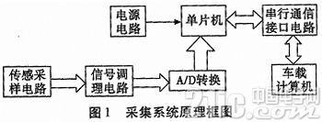

该单片机的数据采集系统是由信号调理电路、A/D转换电路、信号处理电路和串行通信接口电路，以及电源电路所组成的。原理框图如图1所示。
2 采集系统软件设计与实现
采集系统软件是由串行数据采集以及存储和处理两部分所形成。当中的数据采集的内容包含了初始化的程序以及中断服务的程序，数据的采集程序的设计，串口的初始化程序设计以及数据的传输程序等。该类包含在单片机的编程，运用了汇编程序以及C程序来叙述和使用。应用LabVIEW以及VB来编写其应用程序，来运用读取数据和变换以及它的随机显示。软件设计的流程图如图2。

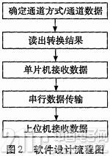

2.1 主程序设计
图3所示为主程序框图。

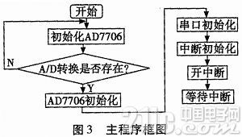

同步串行通信是AD7706芯片的输出的方法，RS232仅仅是由MCS-51单片机提供的一个接口，在系统设计时，这个接口和上位机彼此用于通信。所以在这种状况下，如果要运用对AD7706的正确完整的操作，那么该应用单片机的并口资源并且施行以同步的串行通信，而且还会运用到软件实行的代码。
2.2 中断服务程序设计
信号的A/D变换、数字的滤波、数据的打包以及串行数据输出等性能是在中断服务程序中所进行的。因为要确认数据采集传输的适时性，通常会把数据的收集以及数字进行的滤波的处理、数据的输送都放在中断服务程序中。图4阐述并且表达了中断服务程序的框图。

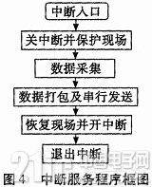

3 系统仿真方法
通常的串口通信可以经由“超级终端”的办法来运用。
普通的Microsoft系统例如win98和2000以及XP通常会有“超级终端”，在“附件”里面点击了“通讯”，其内部能够操作“超级终端”。
在菜单栏中查找“属性”，接着点击“com1”或者是“com2”来运用链接，而且要把它进行设置，设置的要求要和单片机规则一样。
对它进行设置结束后，单片机将会直接和它进行通信，能够显示出单片机传输过来数值的大小。除了可以接收，还可以把数据发送出去。
4 存在问题以及改进
通过本次设计，该系统仍然存在着一些问题需要来解决。在当前的情况下，在数据采集系统当中仍然需要研究的一些工作主要包含有：1)准确度和准确率要进行更深层次的提升;2)怎样处理传感器的数量变化的情形;3)怎样准确地得到之前所期望的采样频率;4)信号调理类型的准确度等。
此系统能够应用并且选取A/D芯片，与多路模拟转换开关进行配合就能够实现信号的采集。

